รายงานการปฏิบัติราชการประจำ เดือน ตุลาคม ๒๕๖7
ประจำปีงบประมาณ พ.ศ. ๒๕๖8
สถานีตำรวจภูธรหนองปลิง
วันที่ ๓ ตุลาคม ๒๕๖๗ พ.ต.ท.ทวี ยาวิเศษ รอง ผกก.สส.สภ.หนองปลิง,พร้อมด้วยเจ้าพนักงานตำรวจชุดสืบสวน ได้ร่วมกันจับกุมตัว ผตห.จำนวน 1 ราย ดังนี้
รายที่ 1 นาย จ อายุ ๓๑ ปี อยู่บ้านเลขที่ ๘(๕) หมู่ที่ ๐ ต.นครสวรรค์ออกอ.เมืองนครสวรรค์ จังหวัดนครสวรรค์ พร้อมด้วยของกลาง -
ตามหมายจับศาลนครสวรรค์ ที่ ๔๔๖/๒๕๖๗ ลงวันที่ ๓ ตุลาคม ๒๕๒๖๗ ถูกแจ้งข้อกล่าวหาว่า กระทำความผิดฐาน " ลักทรัพย์ในเคหสถาน โดยใช้ยานพาหนะเพื่อ
สะดวกแก่การกระทำผิดหรือการพาทรัพย์นั้นไป และเพื่อให้พ้นการจับกุม "
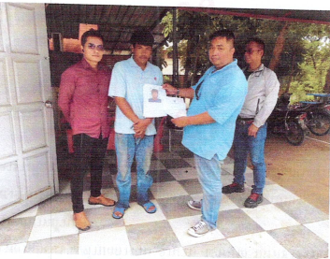

จับกุมเมื่อวันที่ 15 ตุลาคม 2567 เวลาประมาณ 14.20 น. ๒๕๖๗ พ.ต.ท.ทวี ยาวิเศษ รอง ผกก.สส.สภ.หนองปลิง,พร้อมด้วยเจ้าพนักงานตำรวจชุดสืบสวน ได้ร่วมกันจับกุมตัว ผตห.จำนวน 1 ราย ที่ สภ.หนองปลิง คือ ว. อายุ 60 ปี
ในข้อหา “ร่วมกันฉ้อโกงทรัพย์” ตามหมายจับศาลแขวงเชียงใหม่ ที่ จ.491/2566 ลงวันที่ 5 ต.ค.2566 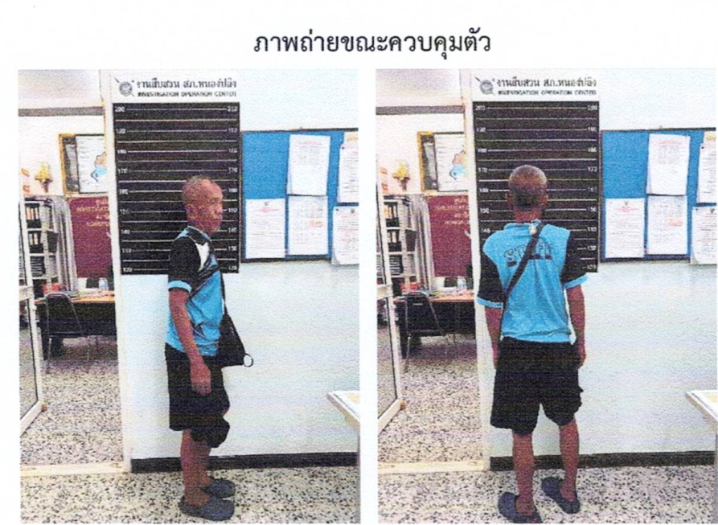

วันที่ 16 ตุลาคม 2567 เวลาประมาณ 14.00 น. พ.ต.ท.ทวี ยาวิเศษ รอง ผกก.สส.สภ.หนองปลิง,พร้อมด้วยเจ้าพนักงานตำรวจชุดสืบสวน ได้ร่วมกันจับกุมตัว จับกุมนาย ช. อายุ 31 ปี บริเวณถนนหมายเลข 3004 สายนครสวรรค์-ท่าตะโก (หน้าสนามบินนครสวรรค์) หมู่ที่ 1 ต.นครสวรรค์ออก อ.เมืองนครสวรรค์ จ.นครสวรรค์ ต่อเนื่องโรงพยาบาลสวรรค์ประชารักษ์ ในข้อหาลักลอบเล่นการพนันออนไลน์, เสพยาเสพติด และเป็นผู้ขับขี่รถผ่านการเสพยาเสพติดให้โทษ

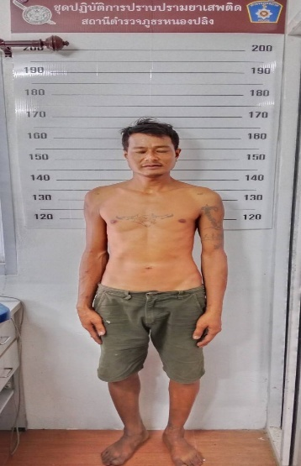

วันที่ 16 ตุลาคม 2567 เวลาประมาณ 16.30 น. พ.ต.ท.ทวี ยาวิเศษ รอง ผกก.สส.สภ.หนองปลิง,พร้อมด้วยเจ้าพนักงานตำรวจชุดสืบสวน ได้ร่วมกันจับกุม น.ส.ณ อายุ 32 ปี บริเวณริมถนนหน้าบ้านพักเลขที่ 394/12 ม.2 ต.หนองปลิง อ.เมืองนครสวรรค์ จ.นครสวรรค์ ตามหมายจับศาลจังหวัดหล่มสัก ที่ จ.136/2567 ลงวันที่ 1 ส.ค. 2567
ในข้อหาฉ้อโกงประชาชน และโดยทุจริตหรือโดยหลอกลวงนำเข้าสู่ระบบคอมพิวเตอร์ซึ่งข้อมูลคอมพิวเตอร์อันเป็นเท็จ 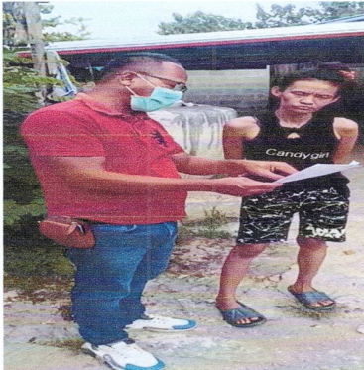

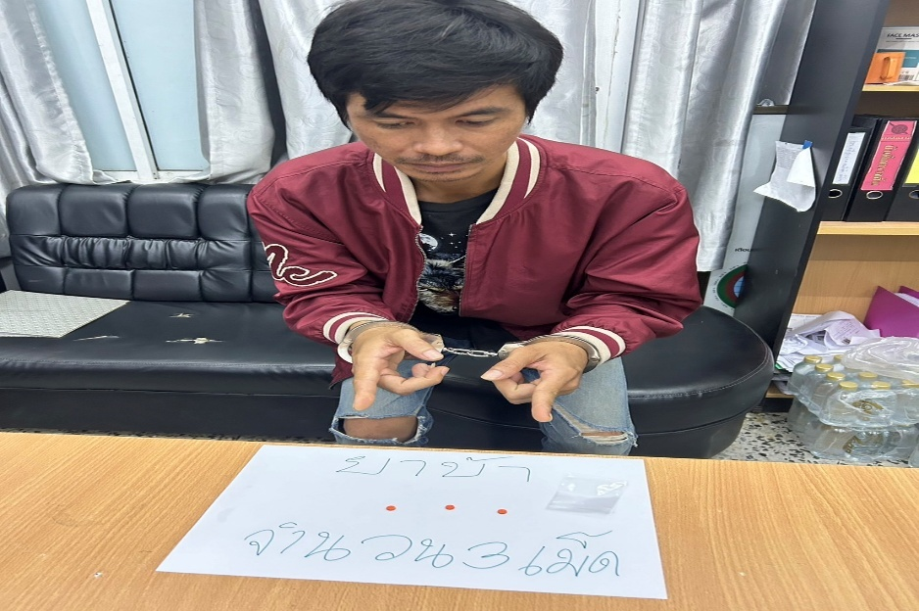
วันที่ 18 ตุลาคม 2567 เวลาประมาณ 17.40 น. จับกุมนาย ณ. อายุ 35 ปี บริเวณบ้านเช่าเลขที่ 115/49 ม.4 ต.นครสวรรค์ออก อ.เมืองนครสวรรค์ จ.นครสวรรค์ ต่อเนื่องโรงพยาบาลสวรรค์ประชารักษ์ ในข้อหามียาเสพติดให้โทษประเภท 1 (เมทแอมเฟตามีน) ไว้ในครอบครองโดยมิได้รับอนุญาต, เสพยาเสพติดให้โทษประเภท 1 (เมทแอมเฟตามีน) โดยผิดกฎหมาย และลักลอบเล่นการพนันออนไลน์ ของกลางจำนวน 3 เม็ด

วันที่ 18 ตุลาคม 2567 เวลาประมาณ 16.30 น.จับกุมนาย ศ. อายุ 42 ปี บริเวณลานจอดรถภายในโรงพยาบาลแม่และเด็ก ในข้อหาปล่อยเงินกู้นอกระบบ และคิดอัตราดอกเบี้ยเกินกว่าที่กฎหมายกำหนด โดยมีของกลางเป็นเงินสด 20,000 บาท, โทรศัพท์มือถือ 1 เครื่อง, รายชื่อลูกค้า 1 แผ่น
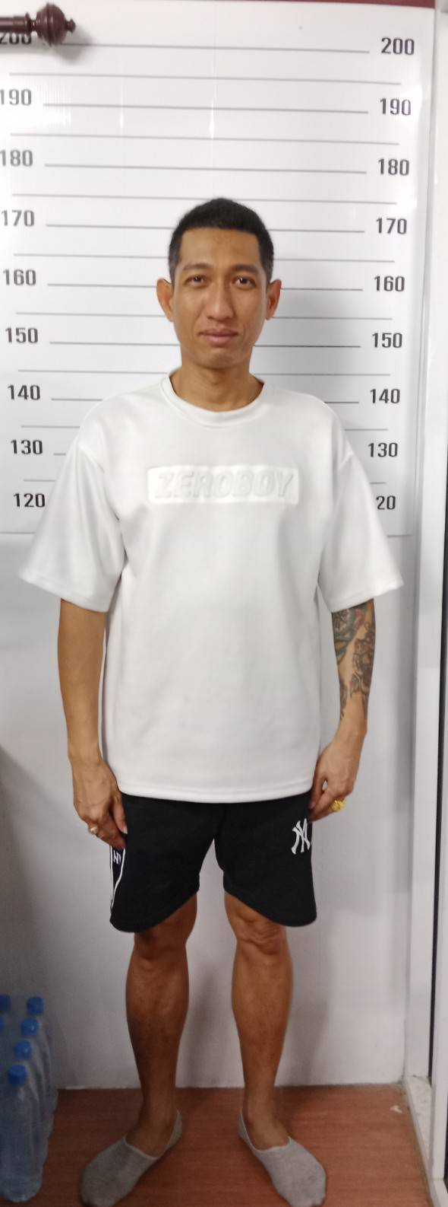

วันที่ 24 ตุลาคม 2567 เวลาประมาณ 02.30 น.จับกุมนาย อ. อายุ 31 ปี และนายก. บริเวณถนนเลี่ยงเมืองนครสวรรค์-กำแพงเพชร ในข้อหาร่วมกันจำหน่ายยาเสพติดให้โทษประเภท 1 (เมทแอมเฟตามีน) โดยไม่ได้รับอนุญาต และเสพยาเสพติดให้โทษประเภท 1 (เมทแอมเฟตามีน) โดยผิดกฎหมาย โดยมีของกลางเป็นยาบ้า 190 เม็ด, ไอซ์ 0.37 กรัม, รถกระบะ ยี่ห้อ Isuzu D-Max สี ฟ้า 1 คัน
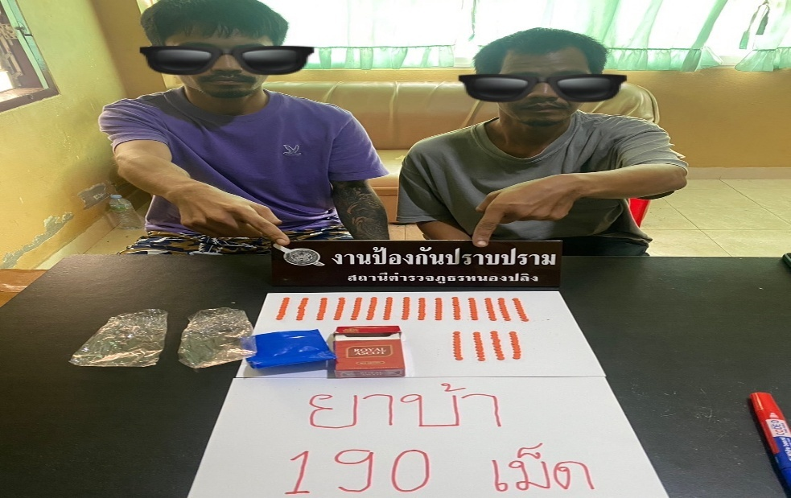

วันที่ 29 ตุลาคม 2567 เวลาประมาณ 13.00 น.จับกุมนายมา อายุ 43 ปี บริเวณหน้าบ้านเช่า ในข้อหาเสพยาเสพติดให้โทษประเภท 1 (เมทแอมเฟตามีน) โดยฝ่าฝืนต่อกฎหมาย ตามหมายจับศาลแขวงนครสวรรค์ ที่ 98/2567 ลงวันที่ 13 มิ.ย. 2567
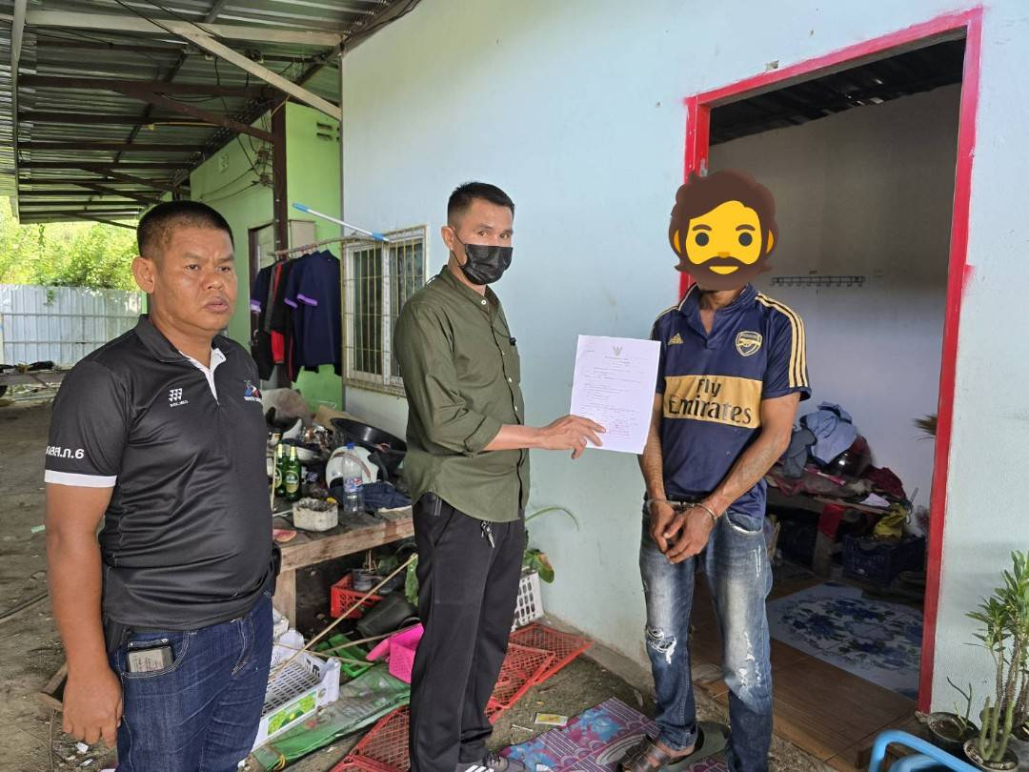

วันที่ 31 ตุลาคม 2567 เวลาประมาณ 15.30 น.จับกุมนาย อ. อายุ 42 ปี บริเวณริมถนนหน้าร้านค้าซอยเยี่ยมพัฒนา ในข้อหามียาเสพติดให้โทษประเภท 1 (เมทแอมเฟตามีน) ไว้ในครอบครองโดยมิได้รับอนุญาต และเสพยาเสพติดให้โทษประเภท 1 (เมทแอมเฟตามีน) โดยผิดกฎหมาย โดยมีของกลางเป็นยาบ้า 7 เม็ด
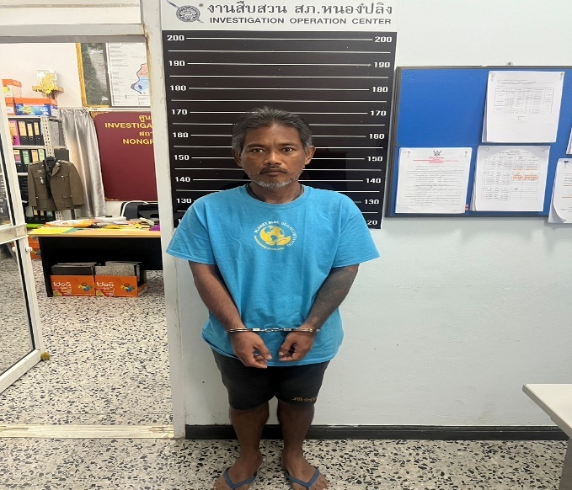

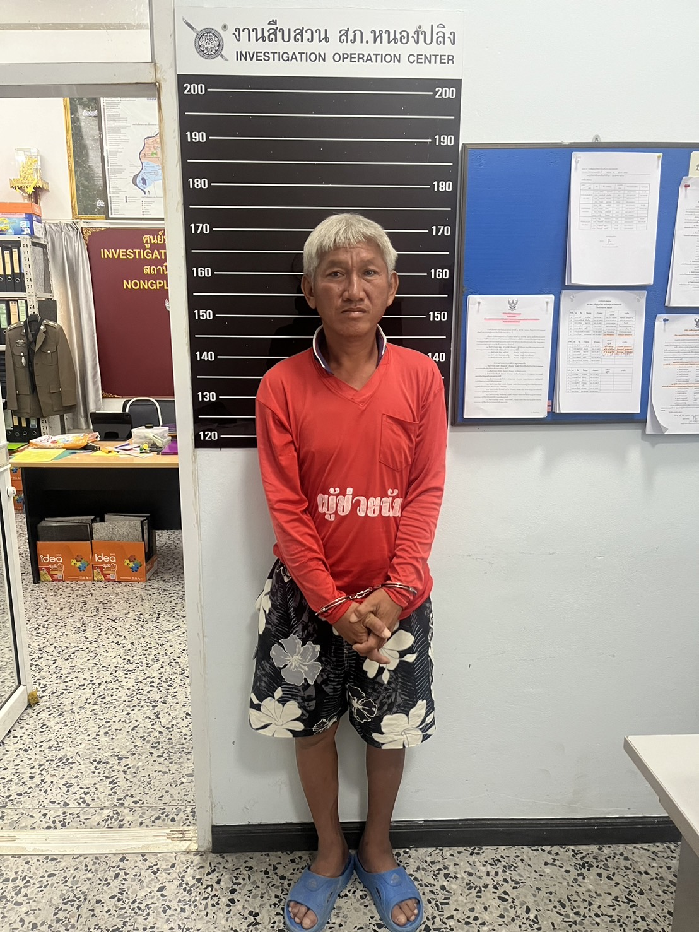

วันที่ 31 ตุลาคม 2567 เวลาประมาณ 16.30 น.จับกุมนายสม อายุ 46 ปี บริเวณบ้านพัก ในข้อหามียาเสพติดให้โทษประเภท 1 (ยาบ้าและไอซ์) ไว้ในครอบครองโดยมิได้รับอนุญาต และเสพยาเสพติดให้โทษประเภท 1 (เมทแอมเฟตามีน) โดยผิดกฎหมาย โดยมีของกลางเป็นยาบ้า 3 เม็ด, ไอซ์ 0.35 กรัม

